TÌNH HUỐNG LÂM SÀNG THẬN

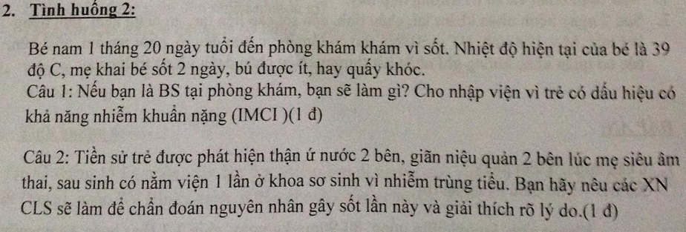

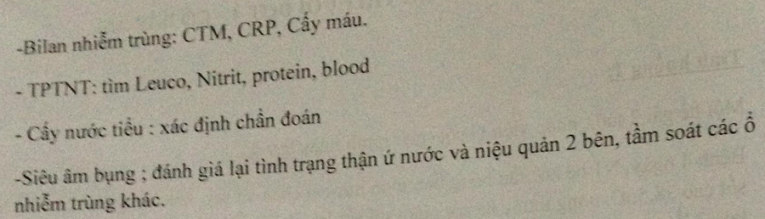

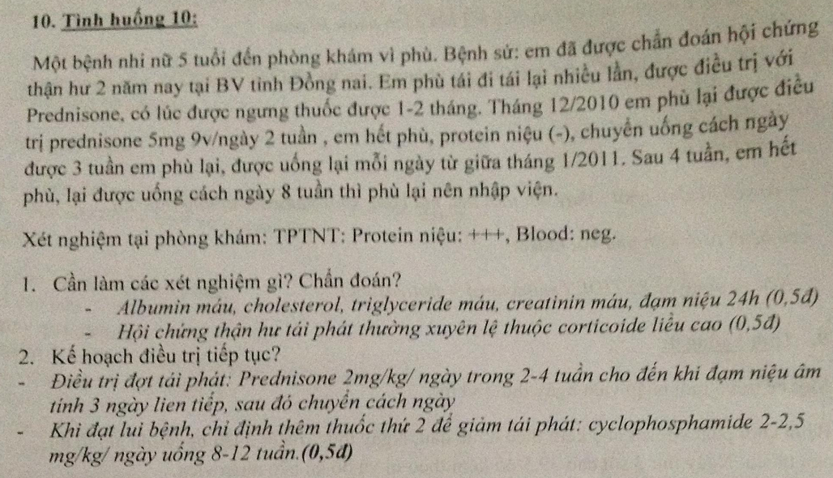

**1) Đề thi cuối trại thận tuần 3 nhóm 2:**  
*Bé trai, 4 tuổi, nhập viện vì phù toàn thân 1 tuần nay +* ***sốt, đau bụng*** *ngày 1.  
Em đã đc chẩn đoán HCTH vào tháng 4/2015, điều trị theo phác đồ, em lui bệnh sau 8 tuần corticoid. Đến T7/2015, em phù trở lại khi đang uống prednisone cách ngày. Sau điều trị em vẫn lui bệnh và hiện tại đang uống 5 viên prednisone cách ngày.  
Khám: sốt 38,5 độ.   
Phù toàn thân, mềm, trắng, ấn lõm, không đau.   
Đau bụng quanh rốn +* ***tiêu phân lỏng có nhầy*** *2 lần/ngày.****Ấn bụng đau khắp bụng****, không đề kháng.****Bụng báng to.****Xét nghiệm tại phòng khám:  
CTM: BC 21400. Neu 80%.  
TPTNT: protein (+++). HC (-).  
Cân nặng không phù 18kg, hiện tại 20kg.*

1. Các nguyên nhân gây đau bụng? (2đ)

- Viêm phúc mạc nhiễm khuẩn nguyên phát

- Viêm phúc mạc nhiễm khuẩn thứ phát

- Viêm loét dạ dày tá tràng

- Viêm dạ dày ruột

- Thoát dịch bụng nhiều

- Tắc TM thận

- Tắc mạch mạc treo

2. Nêu chẩn đoán và đề nghị XN cần làm thêm. (4đ)

Chẩn đoán: HCTH tái phát thường xuyên, lệ thuộc corticoid liều cao – biến chứng VPMNKNP

CĐPB: HCTH tái phát thường xuyên, lệ thuộc corticoid liều cao – tiêu chảy nhiễm trùng

Xét nghiệm cần làm thêm:

- CTM, CRP, cấy máu???

- SA bụng

- Chọc dịch màng bụng: xét nghiệm TB, sinh hóa: đạm, đường, lactat, vi sinh: nhuộm soi, cấy + KSĐ + đường huyết cùng lúc chọc dò

- creatinin máu, albumin máu, cholesterol máu  
3. Trình bày kế hoạch điều trị HCTH bé này. (4đ)

Kế hoạch điều trị:

* HCTH tái phát thường xuyên, lệ thuộc corticoid

- Điều trị đợt tái phát: Prednisone 2mg/kg/ngày cho đến khi đạm niệu âm tính liên tiếp 3 ngày, tối thiểu 14 ngày

- Sau đó: Prednisone 1.5mg/kg/cách ngày + Thêm thuốc Cyclophosphamide 2.5mg/kg/ngày, trong 8 – 12 tuần

- Giảm liều Prednisone, dừng ở mức không gây tái phát trong 9– 12 tháng.

* Biến chứng VPMNKNP

- Kháng sinh:

+ Cefotaxime 200mg/kg/ngày (TMC) chia 4 lần/ngày

(or Ceftriaxone 100mg/kg/ngày (TMC) 1 lần)

+ Gentamycin 5mg/kg/ngày (TB) 1 lần

(or Amikacin 15mg/kg/ngày TTM)

Hạ sốt: paracetamol 15mg/kg/lần x4 / sốt ≥38.5 độ

Y lệnh:

Prednisone 5mg

7 viên (uống) sáng, no

Endoxan (Cyclophosphamide) 0.005g

4.5 viên x 2 (uống)

Sacendol 0,15mg

1 viên x 2(u)

Calci D3 0,3g

1 viên x 2 (u)

Cơm nhạt, nghỉ ngơi, hạn chế vận động

Chăm sóc cấp 3

* Điều trị triệu chứng

- Ăn nhạt

- Vitamin D: 1200UI/ngày và Calcium: 30mg/kg/ngày

- Cân nhắc lợi tiểu khi phù nhiều

* Theo dõi

- Tháng đầu: Thử đạm niệu bằng que nhúng từ ngày thứ 5 sau điều trị cho đến khi đạm niệu (-) 3 ngày liên tiếp. Sau đó mỗi tuần thử 2 ngày

- Tháng tiếp theo: thử đạm niệu bằng que nhúng mỗi 1 tuần

- Tái khám lại khi có triệu chứng: sốt, đau bụng, phù lại; nước tiểu có đạm ≥ 2+ trong 3 ngày liên tiếp.

**2) Đề thi cuối trại Thận nhóm 6 - tuần 6**

*Bệnh nhi nam, 10 tuổi, đến khám vì phù + mệt.  
Bệnh sử: 2 ngày: phù toàn thân, tiểu ít; sáng ngày nhập viện có ói, đau bụng, mệt, chóng mặt -> nhập viện.  
Tiền căn: Hội chứng thận hư được chẩn đoán cách đây 1 năm, điều trị Prednisone 12v/ngày; em lui bệnh, có tái phát một lần khi đang điều trị 10v cách ngày, tấn công lại thì lui bệnh, nhưng tái phát lần hai vào tháng 8/2015 và hiện tại đang uống prednisone 5v cách ngày được 1 tháng.  
Khám:   
Em tỉnh, đừ, mạch 120 lần/phút, rõ vừa.  
Huyết áp: 100/80 mmHg, phù toàn thân.   
Trước phù: 40kg, sau phù: 45kg.  
Nhiệt độ: 36.5 độ.  
Không sốt, phế âm hai đáy phổi giảm.  
Bụng báng to.*

1. Chẩn đoán lâm sàng lúc nhập viện.

Sốc giảm thể tích/HCTH nguyên phát, tái phát thường xuyên, lệ thuộc corticoid – tràn dịch màng phổi – td VPMNKNP

1. Xử trí lúc nhập viện.

* Sốc giảm thể tích

- Nhập cấp cứu

- Nằm đầu bằng

- Thở oxy qua canula 3 lít/ phút

- Lactate ringer 500ml/ chai

20ml/kg/15ph TTM

- sốc không đáp ứng truyền dịch: Truyền Albumin 20%: 1g/kg pha Nacl tỉ lệ 1:3 🡪 dung dịch Albumin 5% TTM trong 2 giờ

- KHÔNG CHO LỢI TIỂU

- kháng sinh: ceftriaxone 100mg/kg/ngày (TMC)

- tạm nhịn

- chăm sóc cấp 1, theo dõi tri giác, sinh hiệu/1h, xuất nhập/ 4h

1. TPTNT: pro: (++++)   
   Albumin máu: 0.86g/dL  
   Ion đồ bình thường.  
   Chức năng thận bình thường.  
   Nêu kế hoạch điều trị tiếp tục hội chứng thận hư trên bệnh nhi này.

Kế hoạch điều trị HCTH: HCTH tái phát thường xuyên, lệ thuộc corticoid

- Điều trị đợt tái phát: Prednisone 2mg/kg/ngày cho đến khi đạm niệu âm tính liên tiếp 3 ngày, tối thiểu 14 ngày

- Sau đó: Prednisone 1.5mg/kg/cách ngày + Thêm thuốc Cyclophosphamide 2.5mg/kg/ngày, trong 8 – 12 tuần

- Giảm liều Prednisone, dừng ở mức không gây tái phát trong 6 – 12 tháng.

**3) Đề THẬN- nhóm 1- đợt 1 (tuần 5):**  
Bé nữ, 13t, nv vì phù 2 mi mắt  
3 tháng nay mệt, ăn uống kém  
3 ngày nay phù 2 mi mắt  
không ghi nhận bất thường khác  
1) Hỏi gì thêm bệnh sử và tiền căn để chẩn đoán  
2) Khám gì trên bn này  
3) TPTNT:

blood: +++  
ery: +++  
a) Chẩn đoán có thể trên bé này

b) Đề nghị thêm CLS gì?

**4) Thi cuối trại thận nhóm 4, đợt 1**  
Bệnh nhi nam, 1 tháng 7 ngày tuổi, nhập viện vì sốt bệnh 1 ngày.  
Bệnh sử: Ngày 1, bé sốt 39 độ, 2 lần, ho ít, ọc sữa, bú ít, khám bv NĐ 1.  
Câu 1: Là BS tại phòng khám em cần làm gì?

Cho bé nhập viện vì có dấu hiệu NK nặng theo IMCI  
Câu 2: BN dc XN máu có kết quả: BC: 18.000, NEUT: 80%, CRP: 67.5, Hct: 29,6%, Tiểu cầu: 468.000. Em sẽ làm gì tiếp theo?

CRP, cấy máu, XQ phổi, siêu âm bụng, TPTNT, cấy nước tiểu+ KSĐ, creatinin máu, ion đồ, siêu âm não xuyên thóp, CDTS  
Câu 3: TPTNT: Leu +++, Nitrit +  
a. Cho y lệnh điều trị?

* Nằm phòng thường
* Kháng sinh
  + Cefotaxim 1g (200mg/kg/ngày chia 4 cữ) TMC
  + Gentamycin 0.080g (5mg/kg/ngày 1 lần) TB
* Hạ sốt: Paracetamol 15mg/kg/lần 4-6 lần, tối đa 60mg/kg/ngày
* Theo dõi sinh hiệu/12h
* 2BT-SM(TT)
* Xét nghiệm:
  + CTM, CRP, cấy máu
  + Soi, cấy nước tiểu
  + Siêu âm bụng

b. Cần làm thêm xét nghiệm gì không?

* Xét nghiệm:
  + CTM, CRP, cấy máu
  + Soi, cấy nước tiểu
  + Siêu âm bụng
  + Creatinin máu (coi có STC ko)

**5) Đề Thận tuần 2:**  
BN nữ 12t nhập viện vì phù 3 ngày: phù mặt rồi lan xuống tay, chân.

Không tiền căn bệnh lý bản thân và gia đình.

Khám: phù mềm trắng, ấn lõm không đau

HA 140/90mmhg, NT 20l/ph, không sốt.

Khám PK có TPTNT đạm 2+, HC 2+.  
1. Chẩn đoán và biện luận

VCTC ngày 3 – Tăng huyết áp

Bé này nghĩ nhiều VCTC do

- Tuổi phù hợp

- Bé có cao huyết áp

- Tiểu hồng cầu

- Phù

+ tiểu đạm 2+ :không phù hợp ngưỡng thận hư

Tuy nhiên bé này có tiểu đạm 2+ 🡪 Chẩn đoán phân biệt: HCTH kèm cao huyết áp và tiểu máu  
2. Các xét nghiệm cần làm

- Soi cặn lắng

- Đạm niệu 24h hoặc đạm niệu và creatinine cùng thời điểm

- Creatinine, Ion đồ

- Albumin máu, protein máu, Cholesterol

- C3, C4, ANA, CTM, HBsAg, antiHCV

- ASO, anti DNAse B

3. Xử trí hiện tại.

- Ha áp:

Lasix 0,02g (2mg/kg/ngày)

(TMC)

- Đo lại huyết áp mỗi 30ph

- Cơm lạc, nghỉ ngơi, tránh vận động mạnh

- CS3

**6) Đề Thận - Tuần 1 - Nhóm 4**  
BN nam 15t, NV vì phù. Bệnh N3.  
Ngày đầu tiên, BN phù 2 mi mắt sau đó phù 2 chân, tiểu vàng bình thường -> NV  
Khám lúc NV:  
HA 140/90 mmHg, phù trắng mềm ấn lõm không đau. Còn lại không có gì bất thường.  
Tiền căn: ko ghi nhận bệnh gì trước đây, gia đình không bệnh thận.  
1. Các chẩn đoán nghĩ đến. Biện luận

VCTC ngày 3 – Tăng huyết áp

BN nhập viện vì phù, phù mi mắt 🡪 lan toàn thân. Nghĩ nhiều bệnh lý thận

Bệnh lý thận từ cầu thận

Bệnh lý cầu thận có 5 nhóm: (Bất thường nước tiểu không triệu chứng, VCTC, HCTH, VCT tiến triển nhanh, VCT mạn)

Bé này nghĩ nhiều VCTC do

- Tuổi phù hợp

- Bé có cao huyết áp

- Phù

Chẩn đoán phân biệt:

- VCT tiến triển nhanh

- HCTH kèm cao huyết áp  
  
2. Đề nghị CLS

TPTNT

Đạm niệu 24h

Albumin máu

Cholesterol

Creatinin, Ion đồ

3. Xử trí lúc NV

- Ha áp:

Lasix 0,02g (2mg/kg/ngày)

(TMC)

- Đo lại huyết áp mỗi 30ph

- Cơm lạc, nghỉ ngơi, tránh vận động mạnh

- CS3

**7)** Benh nhan nam 4 thang tuoi, binh thuan nhap vien vi sot, quấy 4 ngay nay, em sot cao, oc sua sau bu, 2 ngay nay em tieu rat it, nhap binh thuan 2 ngay, dieu tri voi

Bc 20k, neu 87%

Crp 110mg/dl

Cre mau 195mcg/l

K+ 5.8

Than (T) u nuoc do 2

Than (P) u nuoc do 3

Dan nieu quan 2 ben den mat sau bang quang

Em khong duoc xu tri gi, chuyen vien

1. Chẩn đoán lâm sàng:

NTT trên ngày 4, do trào ngược bàng quang niệu quản - biến chứng suy thận cấp – td NTH

Khám lam sang quan tam den dau hieu gi:

* dấu nhiễm trùng nhiễm độc
* tìm ổ nhiễm trùng ở những vị trí khác
* khám lỗ tiểu ngoài: có dị dạng, bất thường?

1. xu tri luc nhap vien

Nhập viện phòng thường

Điều trị triệu chứng: hạ sốt; dinh dưỡng, dịch truyền

Điều trị đặc hiệu:

* Kháng sinh: cefotaxim + gentamycin
* Suy thận: đặt sonde tiểu, theo dõi nước tiểu/giờ, creatinine mỗi 6h

Theo dõi: sinh hiệu. khám lại mỗi 12h

Dặn theo dõi 4 dấu hiệu nặng IMCI

CS3

Y lệnh

* Nằm phòng thường
* Kháng sinh
  + Cefotaxim 1g (200mg/kg/ngày chia 4 cữ) TMC
  + Gentamycin 0.080g (5mg/kg/ngày 1 lần) TB
* Hạ sốt: Paracetamol 15mg/kg/lần 4-6 lần, tối đa 60mg/kg/ngày
* Đặt sonde tiểu, theo dõi nước tiểu/giờ, Creatinin mỗi 6h
* Theo dõi sinh hiệu/12h
* 2BT-SM(TT)
* CS3

**8)** Nhóm 1 - Tuần 4 - Thận  
THLS: BN nam 3 tuổi nhập viện vì phù, đau bụng quanh rốn, sốt 38 - 39 độ, tiêu chảy 2 lần, phân đàm nhày nhớt.  
Khám: báng bụng, ấn đau khắp bụng, sốt cao  
TC: được chẩn đoán hội chứng thận hư và đc điều trị ở BV NĐ 1 đáp ứng vs corticoids, tái phát 1 lần vào tháng 7 khi đang dùng 4 viên prednison cách ngày. Lần này đang điều trị với 3 viên prednison cách ngày.  
CLS BC > 20k, neutro chiêm ưu thế, TPTNT protein +++  
1.CHẩn đoán, chẩn đoán phân biệt  
2.Đề nghị CLS  
3. Nêu kế hoạch điều trị thận hư cho bé

CĐCB: HCTH tái phát thường xuyên lệ thuộc corticoid liều cao, theo dõi VPMNKNP

CĐPB: HCTH tái phát thường xuyên lệ thuộc corticoid liều cao - tiêu chảy nhiễm trùng

Cận lâm sàng:

Bilan NT: CRP, cấy máu

siêu âm bụng, chọc dò dịch màng bụng(tế bào, sinh hóa: đạm, đường, lactat, vi sinh: cấy, nhuộm soi, KSĐ)

Creatinin máu, đạm niệu 24h, albumin máu, cholesterol máu

Soi cấy phân + KSĐ

Kế hoạch điều trị:

- đợt tái phát: prednisone 2mg/kg/ngày tối thiểu 2 tuần cho đến khi đạm niệu (-) 3 ngày liên tiếp

- khi đạt lui bệnh, thêm thuốc thứ 2 để giảm tái phát: thêm cyclophosphamide 2,5mg/kg/ngày uống 8-12 tuần

- kháng sinh: ceftriaxone 100mg/kg/ngày (TMC) + amikacin 15mg/kg/ngày pha 100ml Glucose 5% TTM 60 phút

- cơm lạt, nghỉ ngơi, tránh vận động mạnh

- chăm sóc cấp 3, theo dõi tri giác, sinh hiệu / 8-12h, xuất nhập/ 24h

**9)** Trại Thận - nhóm 4 - tuần 1:  
1. Tiếp cận bệnh nhi nam 5 tuổi tiểu đỏ?  
2. Định nghĩa hội chứng viêm cầu thận cấp? nêu cách chẩn đoán 1 ca viêm cầu thận cấp hậu nhiễm liên cầu trùng?Bottom of Form

1) tiếp cận tiểu đỏ

- có phải tiểu máu không? Tiểu máu khi có cục máu đông hoặc soi thấy >5 HC/ QT40

- tiểu máu từ nguồn gốc cầu thận hay ngoài cầu thận?

|  |  |
| --- | --- |
| Cầu thận | Ngoài cầu thận |
| Tiểu máu toàn dòng  Không có cục máu đông  Không rối loạn đi tiểu  Kèm phù, tiểu ít, THA  CLS: trụ hồng cầu, hồng cầu dysmorphic >80% | Tiểu máu đầu dòng hoặc cuối dòng  Có cục máu đông  Rối loạn đi tiểu: tiểu gắt buốt, tiểu lắt nhắt, đau hạ vị, đau hông lưng  Kèm sốt cao  CLS: không có trụ HC, HC đồng dạng  CLS: |

- nguyên nhân tiểu máu

* Từ cầu thận: viêm cầu thận, bệnh thận di truyền
* Ngoài cầu thận: bệnh lý đường tiết niệu, bệnh lý huyết học, bệnh ống thận mô kẽ, bệnh mạch máu thận

2) Định nghĩa: VCTC là một hội chứng lâm sàng với các biểu hiện cấp tính: tiểu máu + tiểu ít, phù + tiểu đạm, đôi khi tăng urê máu.

Chẩn đoán VCTC hậu nhiễm LCT:

- có hội chứng VCTC: phù, tiểu máu, tiểu ít, THA

- có bằng chứng nhiễm liên cầu

* Tiền căn: viêm họng, viêm da mủ 2-3 tuần trước
* Phết họng, da phân lập được liên cầu
* Kháng thể kháng liên cầu: ASO, anti DNAse B
* Bổ thể: C3 giảm, C4 bình thường

- diễn tiến bệnh phù hợp với VCTC hậu nhiễm liên cầu

* Sau 1-2 tuần: hết phù, tiểu nhiều, huyết áp giảm, chức năng thận về bình thường
* Tiểu máu đại thể hết trong 2-3 tuần
* C3 bình thường sau 8 tuần
* Tiểu đạm mất sau 3-6 tháng
* Tiểu máu vi thể hết sau 1 năm

**10)** Kiểm tra cuối trại THẬN - Nhóm 2 - tuần 3:  
Một bé gái 18 tháng tuổi đến khám vì sốt cao 39 độ liên tục 2 ngày nay. Bà mẹ rất lo lắng vì bé mệt, đừ, không ăn, quấy khóc khi đi tiểu. Bé được cho nhập viện, các xét nghiệm ban đầu tại phòng khám:  
CTM: BC 18.6 K/uL, NEUT 89%  
TPTNT: Leu +++, Blood +, Nitrite +  
1. Chẩn đoán nghĩ đến nhiều nhất? Giải thích?

Viêm đài bể thận cấp N2, theo dõi NTH

Bé 28 tháng có hội chứng NT rõ (sốt cao 39 độ) + BC tăng, ưu thế neutro, có triệu chứng tiểu đau (bé quấy khóc khi tiểu), TPTNT: tiểu BC, nitrit (+), tiểu máu vi thể ít 🡪 nghĩ BN có NTT trên hay viêm đài bể thận cấp

Không loai trừ NTH trên BN này  
2. Yếu tố quan trọng trong tiền căn cần quan tâm là gì?

-lần đầu hay tái phát

-tiền căn có được chẩn đoán dị dạng hay bất thường đường niệu hay không

3.Đề nghị thêm các xét nghiệm gì?

CRP, cấy máu + KSĐ

Cấy NT + KSĐ

Siêu âm bụng, chụp bàng quang niệu đạo ngược dòng sau khi điều trị ổn tình trạng NTT

Creatinin máu

4. Khi thăm khám bé này điều gì là quan trọng nhất?

Phải tìm dấu hiệu chỉ điểm các ổ nhiễm trùng khác: viêm tai giữa, viêm họng, viêm mô TB, nhọt da, viêm màng não (dấu màng não), viêm phổi …

Khám lỗ tiểu ngoài: có bất thường gì không?

Khám dấu xuất huyết, mụn nước, loét miệng: SXH hoặc TCM

5. Điều trị

Kháng sinh: điều trị 7-10 ngày

Ceftriaxone 100mg/kg/d(TMC)

Amikacin 15mg/kg/d pha 100ml Glucose 5% TTM trong 60 phút

Hạ sốt: paracetamol 15mg/kg/lần x 4 lần(u)/ sốt ≥ 38.5 độ

Cơm lạt, nghỉ ngơi, tránh vận động mạnh

Chăm sóc cấp 3, theo dõi tri giác, sinh hiệu / 8-12h, xuất nhập/ 24h

**11)** THLS

Benh nhi nam 1 thang 7 ngay tuoi nhap vien vi sot 39 ngay 1

Bưnh su n1: sot 39 hai lan,bu it,ho,oc sua den kham phong kham tu

KhAM KHONG phat hien bet thuong

Cau hoi:la bs phong kham,can lam gi

Cho bé nhập viện vì trẻ có dấu hiệu có khả năng nhiễm khuẩn nặng (theo IMCI)

2. ctm bach cau 18.5k,neu 80.hct 29.2 plt 486 crp 85.7

Can lam gi

Cận lâm sàng:

CRP, cấy máu + KSĐ

TPTNT, cấy nước tiểu + KSĐ

Siêu âm bụng, creatinin máu

Siêu âm xuyên thóp, CDTS

3.tptnt bc 3+,nitrite(+)

a.xu tri

chẩn đoán: viêm đài bể thận cấp N1, td NTH

CĐPB: VMN N1, td NTH

điều trị:

kháng sinh 7-10 ngày: cefotaxime 200mg/kg/d (TMC) + amikacin 15mg/kg/d pha 100 ml glucose 5% TTM 60ph

hạ sốt: paracetamol 15mg/kg/lần x4 (u)/ sốt ≥ 38,5 độ

b co lam gi them

chờ kết quả siêu âm bụng, siêu âm xuyên thóp

siêu âm bất thường: chụp bàng quang niệu đạo ngược dòng khi điều trị NTT ổn để tầm soát trào ngược bàng quang thận

siêu âm bình thường: hỏi lại tiền căn: được chẩn đoán bất thường/ dị dạng đường niệu trước đó ? lần đầu hay tái phát ?

**12)** Trại thận [tuần 5]

Bé gái, 9t, được chẩn đoán HCTH 2 năm trước, đáp ứng cor, được ngưng 6 tháng. 2 ngày nay phù mi, đau khắp bụng, nôn ói tiêu lỏng 3-4 lần/ngày.

Tình trạng NV: tỉnh, mạch nhanh, chi mát, HA kẹp, crt 3s, không sốt.

Khám: phù toàn thân, phổi thô, tim đều không gallot, bụng báng vừa, ấn không đau

1. Cdsb, cdpb

CĐSB: sốc giảm thể tích / HCTH tái phát lần đầu, td VPMNKNP

CĐPB: sốc giảm thể tích / HCTH tái phát lần đầu - tiêu chảy cấp

**2.** Xử trí, đề nghị cls

Xử trí:

Điều trị sốc:

- nhập cấp cứu

- nằm đầu bằng

- thở oxy qua canula 3l/ph

- lactate ringer 500ml TTM 20ml/kg/15ph

- không đáp ứng dịch truyền: albumin 20% 1mg/kg pha NaCl tỉ lệ 1:3 🡪 Albumin 5% TTM 2 h

Điều trị HCTH

- đợt tái phát: prednisone 2mg/kg/ngày tối thiểu 2 tuần cho tới khi đạm niệu (-) 3 ngày liên tiếp

- sau đó cách ngày: prednisone 1,5mg/kg/ cách ngày trong 4 tuần

- sau đó giảm liều: 0,5mg/kg/cách ngày mỗi 2 tuần

- kháng sinh 7-10 ngày: ceftriaxone 100mg/kg/ngày (TMC)

- tạm nhịn

- chăm sóc cấp 1, theo dõi tri giác, sinh hiệu / 1h, xuất nhập/ 4h

Cận lâm sàng:

Creatinin máu, lactate máu

Bilan NT: CTM, CRP, cấy máu

Siêu âm bụng, chọc dò dịch màng bụng (tế bào, sinh hóa: đạm, đường, lactat, vi sinh: nhuộm, soi cấy + KSĐ)

TPTNT, đạm niệu 24h, albumin máu, cholesterol máu

**13) Review đề tuần 3 - Thận**

BN nữ 9 tuổi nhập viện vì nôn ói + mệt

BN đã được chẩn đoán HCTH cách 2 năm tại ND1, đáp ứng tốt, đã ngưng thuốc 6 tháng. 3 ngày nay em phù, kèm nôn ói + tiêu lỏng 3-4 lần/ngày, lượng vừa. (đề nhóm khác, chỉ có thêm tiêu nhầy máu, không sốt )

Tình trạng lúc nhập viện:

Em tỉnh, mệt

Mạch 130

HA 100/80

Nhiệt độ 37

Nhịp thở 26

Phù toàn thân

Tim đều

Phổi thô, giảm âm phế bào 2 đáy

Bụng báng, ấn không đau

1. Chẩn đoán (không biện luận)

CĐSB: sốc giảm thể tích /HCTH tái phát lần đầu, tràn dịch màng phổi, td VPMNKNP

CĐPB: sốc giảm thể tích / HCTH tái phát lần đầu, tràn dịch màng phổi – tiêu chảy cấp (tiêu nhầy máu thì chẩn đoán: tiêu chảy nhiễm trùng)

2. Xử trí lúc nhập viện (không cần ghi liều, chỉ cần ghi thuốc, nếu là HCTH thì phải ghi liều, ví dụ Prednisone 2mg/kg/ngày). Đề nghị CLS lúc nhập viện

Điều trị sốc

- nhập cấp cứu

- nằm đầu bằng

- thở oxy qua canula 2 lít/ phút

- truyền dịch: lactate ringer 500ml TTM 20ml/kg/15ph

- không đáp ứng truyền dịch: truyền albumin 20% 1mg/kg phá NaCl tỉ lệ 1:3 🡪 Albumin 5% TTM trong 2h

Điều trị HCTH

- đợt tái phát: prednisone 2mg/kg ngày tối thiểu 2 tuần cho đến khi đạm niệu (-) 3 ngày liên tiếp

- sau lui bệnh, điều trị cách ngày: prednisone 1,5mg/kg/cách ngày trong 4 tuần

- sau đó giảm liều: giảm 0,5mg/kg/cách ngày mỗi 2 tuần

- điều trị kháng sinh: ceftriaxone 100mg/kg/ngày (TMC)

- tạm nhịn

- chăm sóc cấp 1, theo dõi tri giác, sinh hiệu / 1h, xuất nhập/ 4h

Cận lâm sàng:

Creatinin máu, lactate máu

Bilan NT: CTM, CRP, cấy máu

Siêu âm bụng, siêu âm ngực, chọc dò dịch màng bụng

TPTNT, đạm niệu 24h, albumin máu, cholesterol máu

**14)** Bé gái, 6t, NV vì phù.

Được chẩn đoán HCTH 1 năm, điều trị với corticoid 8 tuần không lui bệnh --> được sinh thiết thận --> sang thương tối thiểu, chỉ định điều trị với cyclosporine, sau đó hết phù, người nhà tự ý bỏ trị.

Bé phù trở lại kèm sốt.

TT lúc NV: bé tỉnh sốt 39, mạch không nhanh, HA bình thường.

Phù toàn thân, mềm, trắng, ấn lõm, không đau.

Vùng bụng sưng nóng đỏ đau.

BC tăng, Neu ưu thế, đạm niệu 3+.

1) Chẩn đoán?

2) Xử trí tiếp theo?

Chẩn đoán: HCTH kháng corticoid , tái phát lần đầu, biến chứng viêm mô tế bào, td VPMNKNP

Xử trí:

- điều trị phối hợp: cyclosporin 5mg/kg/ngày chia 2 trong 12 tháng + prednisone 1mg/kg/ cách ngày trong 5 tháng

- kháng sinh: 14-21 ngày

Oxacilin 150mg/kg/ngày (TMC) chia 3 lần

Ceftriaxone 100mg/kg/ngày (TMC)

- hạ sốt: paracetamol 15mg/kh/lần x 4 (uống)/ sốt ≥ 38,5 độ

- cơm lạt, nghỉ ngơi, tránh vận động mạnh

- chăm sóc cấp 3, theo dõi tri giác, sinh hiệu / 8-12h, xuất nhập/ 24h